Fiche Projet

LE LIVRODROME

QUOI ?
Le LIVRODROME, c’est un parc d’attractions littéraires entièrement gratuit qui, sur le mode du Tour de France, fait étape dans 5 villes en 2019 dont Orléans.

QUAND ?
VENDREDI 19 JUILLET, de 11h à 18h

POUR QUI ?
Spécialement destiné aux adolescents et pré-adolescents de 10 à 18 ans d’Orléans, de l’agglomération et du département.

Où ?
Jardin de la Charpenterie, au-dessus de la Place de la Loire

DESCRIPTIF GÉNÉRAL
De 11h à 18h, ce sont près de 15 attractions littéraires (ludiques, courtes, exclusivement participatives, pensées à partir de l’univers, des pratiques et des modes de vie des ados et pré-ados) :
bd en réalité virtuelle, photomaton littéraire, tatouages éphémères, cabinet d’ordonnances littéraires, radio libre, bibliothèque suspendue, match d’impro, ateliers d’écriture et d’illustration, bilbiothèques en graf, chroniques booktube, quizz littéraires, compétitions sportives, défi musique, webtoon, lectures numériques, etc.
et plus de 30 activités ludiques, créatives et artistiques qui seront proposées aux ados, pré-ados et à leur famille, en compagnie d’une vingtaine d’auteurs, illustrateurs, graffeurs, slameurs, artistes ... parmi lesquels notamment Marie-Aude Murail, Nathalie Riché, Bertrand Puard, Fanny Charte, Isy Ochoa, Christophe Cointault, Claire Bouilhac, Christophe Bataillon, etc.

Des chèques-lire, des livres et de nombreux cadeaux seront également offerts durant cette journée exceptionnelle et inédite.

Cet événement est porté par le Centre National du Livre du Ministère de la culture, et la société Temps Noir, en partenariat avec la Ville d’Orléans.

S’adressant aux lecteurs comme aux non-lecteurs, ces attractions permettent à chacun de vivre une expérience adaptée à son goût du livre et de la lecture !

Pour plus d’informations sur le programme et s’inscrire aux ateliers proposés (seuls les ateliers sont en pré-inscription) écrire à :
livrodrome@partir-en-livre.fr

DESCRIPTIF DETAILLÉ DES ATTRACTIONS
Dans chaque ville, 11 attractions sont organisées par l’équipe du Livrodrome. À ces 11 attractions, s’ajoutent suivant les partenariats locaux et nationaux mis en place, 3 à 4 attractions supplémentaires, sans compter les émissions et/ou les projets ponctuels intégrant les espaces d’atelier et la Radio.

- La Radio
Une journée d’antenne dédiée aux livres et conduite, pensée et animée par les ados du Livrodrome. Cette année, la radio Partir en live s’associe dans les différentes villes étapes à des radios associatives locales pour diffuser en direct les émissions qu’ils ont imaginées : le Grand entretien, « Le Masque et la plume », Mister Livre etc.

- La Machine à écrire
Un espace dédié aux écrivains de littérature (4-5 par ville) qui proposent tout au long de la journée des ateliers en prise avec l’univers des ados.

- La Fabrique à bulle
Des illustrateurs de BD et mangas (4-5 par ville) s’y relaient pour créer avec les participants des mini BD, des cadavres exquis, des planches de manga etc.

- L’Atelier digital
Booktubers, instagramers, partenaires médias y proposent des ateliers multimédia autour du livre : créations sonores, chroniques booktube, castings littéraires etc.

- Un livre, un cadeau
Dans l’espace librairie du Livrodrome, une étagère à deux faces avec des livres dos à dos. En binôme, chacun choisit un livre pour l’autre et le lui offre grâce à son Chèque Lire.

- La Bibli
Dans chaque ville, un coin lecture est aménagé par les bibliothécaires. Cet espace de lecture constitue une attraction visuelle et spectaculaire : bibliothèque suspendue, igloo de livres etc.

- Le Salon numérique
Le Salon numérique permet au public de lire des BD en réalité virtuelle, des webtoons sur tablette, ou de participer à des jeux vidéos littéraires.

- Ordonnances littéraires
Médiathécaires, libraires et auteurs se relaient dans une cabine de consultation littéraire. Des ados et pré-ados viennent les voir, discuter, dire comment ils se sentent. À l’issue de cette consultation, ils leur « prescrivent » un livre. Un livre pour aimer lire, un livre pour dire je t’aime, un livre pour offrir etc.

- Le Ring
Entre Slam et « battle littéraire ». Chaque opposant choisit parmi une vingtaine de textes un qu’il souhaite lire. Il le déclame, et lorsqu’il s’arrête, l’adversaire doit retrouver ou inventer la suite, qui leur semble logique et adaptée aux contraintes du texte (nombre de syllabes, rimes..). Un jury vote et des cadeaux sont offerts aux gagnants.
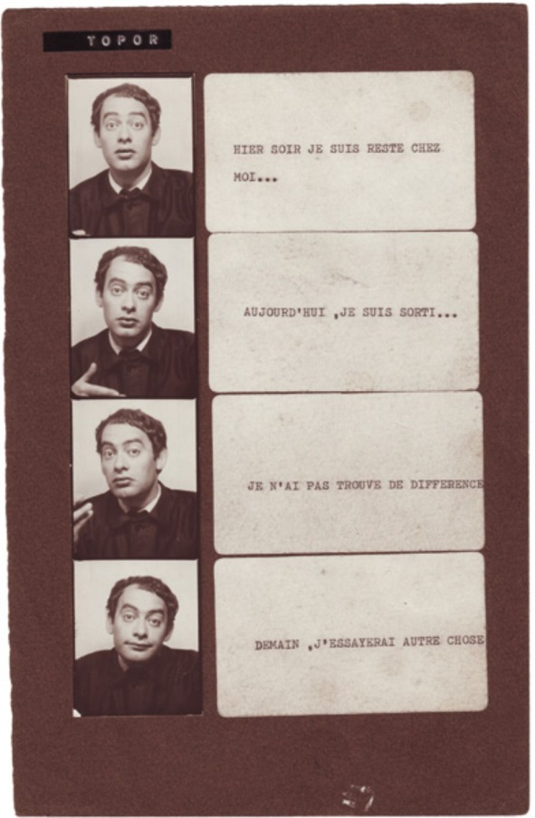
- Tattooteki
Un quiz de type « quel héros de la littérature êtes-vous ? » sera proposé. En fonction de vos réponses, le tatouage « Je suis xxx » vous sera fait (de manière éphémère bien sûr !).

- Le Livromaton
Chaque auteur invité sur le Livrodrome a été invité à écrire un texte de 4 phrases. Les jeunes sont invités à les illustrer dans le photomaton, en se mettant en scène, sur le mode du photomaton Topor. Sous réserve d’accord parental, ce « roman photo » sera publié sur le site de l’OVNI lancé par Frédéric Martin, éditeur du Tripode.

Parmi les nouveautés cette année, des attractions spécifiques à chaque ville, comme chaque étape du Tour de France a sa propre spécificité :
À Orléans notamment la Chambre de Dracula où le public pourra faire sa propre couverture du livre mythique de Bram Stocker et repartir avec, après avoir fabriqué, customisé et photographié son propre Dracula dans la chambre noire du LIvrodrome…

